【 收 費 】112/8/1
收費項目及費用標準表(依據桃園市教保服務機構收退費辦法)
收費項目 | 收費標準 | 收費期間 | 金額小計 | 備註
學費 | 0 | 一學期 | 0 | 三~五歲幼生學費由教育部補助，  學費先行扣繳
雜費 | 1100 |  | 1100
活動費 | 200 | 一個月 | 900 | 以4.5個月計
材料費 | 335 |  | 1508
點心費 | 870 |  | 3915
午餐費 | 924 |  | 4200 | 以餐次計費，餐繳42元
保險費 | 依桃園市學生團體保險實施辦法辦理 |  | 175 | 此金額為111學年之金額，每學年依投保公司得標金額不同而定
家長會費 |  |  | 100 | 若家中有姐就讀國小部，一個家庭只收一次，費用登記在弟妹註冊單上  (低收入戶及原住民免繳)
總計 |  |  | 11898
其他 | 運動服上衣 |  | 250 | 代購運動服(制服、圍兜)、餐具、畢業紀念冊等，與教學生活需要直接相關之項目，或辦理戶外教學之門票及交通費。
 | 餐具 |  | 300 | 不含袋子

以上金額皆為預先試算，每學期金額稍微不同，學雜費請依每學期之註冊單為準

【 退 費 】112/8/1
退 費 標 準（依據105年桃園市公私立幼兒園收退費辦法，請詳閱附件一）
第12條
幼兒因故無法就讀而離園者，幼兒園應依下列規定辦理退費：
一、學費及雜費：
（一）學期教保服務起始日前提出離園者，全數退還。
（二）入學後未逾六週離園者，退還三分之二。
（三）入學後逾六週而未逾八週離園者，退還二分之一。
（四）入學後逾八週離園者，不予退費。
二、保險費及家長會費：依學生團體保險及家長會設置等相關規定辦理退費。
三、其他代辦費：全學期收費項目按就讀月數比例退費；每月收費項目按離園當
月就讀日數比例退費；已製成成品者不予退費，並發還成品。
幼兒園依前項規定退費時，應發給退費單據，並列明退費項目及數額。

連續請假、強制停課之退費
第 13 條
幼兒因故請假連續達七日（含假日）以上者( 除病假外，需於事前三天請假)，應按其就讀日數比例，退還請假期間之點心費、午餐費、交通費、按日或按次計算之課後延托費等項目之代辦費，其餘項目費用不予退費。
因法定傳染病、流行性疾病或疫情等原因，強制停課連續達七日（含假日）以上時，應依前項規定辦理強制停課期間之退費。
桃園市幼兒園收退費辦法 112/8/1
附件一
第 1 條
本辦法依幼兒教育及照顧法（以下簡稱本法）第四十二條第一項、第四項及非營利幼兒園實施辦法第十七條第二項規定訂定之。
第 2 條
本辦法之適用對象，為依法設立於本市之公私立及非營利幼兒園。
第 3 條
幼兒園之收費項目及用途如下：
一、學費：指與教保活動直接相關，用以支付幼兒園教保及人事所需之費用。
二、雜費：指與教保活動間接相關，用以支付幼兒園行政、業務及基本設備所需之費用。私立
及非營利幼兒園並得用以支付土地、建築物租賃費，或其他庶務人員之人事費用。
三、代辦費：指幼兒園代為辦理與幼兒相關事務之下列費用：
（一）材料費：輔助教學所需之繪本、教學素材及文具用品等費用。但不得支應購置才藝（能）
教學用品之費用。
（二）活動費：配合教學活動所需費用及相關雜支，且雜支以該項教學活動經費總額之百分之
五為限。但不得支應才藝（能）學習活動及非幼兒團體旅遊等費用。
（三）午餐費：午餐之食材、廚（餐）具及燃料等費用。
（四）點心費：每日上、下午點心之食材、廚(餐)具及燃料等費用。
（五）交通費：幼童專用車之燃料、保養修繕、保險及規費等費用。
（六）課後延托費：學期教保服務起訖期間，辦理平日課後延托服務之相關人員加班鐘點費及
行政支出等費用。
（七）保險費：幼兒之團體保險費用。
（八）家長會費：幼兒園家長會行政及業務等庶務費用。
（九）其他：代購運動服、制服、圍兜、書包、餐具、畢業紀念冊等與教學生活需要直接相關
項目之費用，或辦理戶外教學之門票及租賃車輛或搭乘大眾運輸工具之交通費用。
第 4 條
公立幼兒園各收費項目應收取費用之基準如附表。
公立幼兒園辦理寒暑假收托服務，應依前條第二款、第三款第三目、第四目所定收費項目及收費額度，按月數收取費用。
公立幼兒園之教保服務人員於工時以外提供服務之鐘點費相關規定，由桃園市政府（以下簡稱本府）定之。
第 5 條
私立及非營利幼兒園應依第三條所定收費項目，自定次學年度之收費數額，並於每年六月三十日前報本府備查。
第 6 條
幼兒園應依第三條所定項目收取費用，不得收取所定項目以外之費用，並得視實際需求減列收費項目。但第三條第三款第九目之收費項目，應由家長自行決定是否購買或參加。
第 7 條
幼兒園應於招生相關資訊中，載明收退費基準及減免收費規定，並於每學期開始前一個月內，將相關資訊與規定公布於幼兒園網站、本府及教育部指定之網站。
第 8 條
幼兒園應於收費規定及繳費收據中，註記收退費基準、幼兒實際入園日及全學期教保服務起訖日，並由園方及家長各收執一份。
第 9 條
幼兒園之收費，超過其經本府備查之收費項目及數額者，除依法處罰外，應立即退費。
第 10 條
本辦法所稱就讀日數比例，係以幼兒當月實際就讀日數，除以幼兒園當月教保服務日數計算。所稱就讀月數比例，係以幼兒全學期實際就讀月數，除以幼兒園全學期教保服務月數計算，其未滿一個月部分，按就讀日數比例計算。
第 11 條
幼兒於學期中途入園者，以其實際入園之日為收費起始日，全學期收費項目按就讀月數比例計算，每月收費項目按就讀日數比例計算。
前項幼兒之保險費及家長會費，應依學生團體保險及家長會設置等相關規定收取。
第 12 條
幼兒因故無法就讀而離園者，幼兒園應依下列規定辦理退費：
一、學費及雜費：
（一）學期教保服務起始日前提出離園者，全數退還。
（二）入學後未逾六週離園者，退還三分之二。
（三）入學後逾六週而未逾八週離園者，退還二分之一。
（四）入學後逾八週離園者，不予退費。
二、保險費及家長會費：依學生團體保險及家長會設置等相關規定辦理退費。
三、其他代辦費：全學期收費項目按就讀月數比例退費；每月收費項目按離園當月就讀日數比
例退費；已製成成品者不予退費，並發還成品。
幼兒園依前項規定退費時，應發給退費單據，並列明退費項目及數額。
第 13 條
幼兒因故請假連續達七日（含假日）以上者，應按其就讀日數比例，退還請假期間之點心費、午餐費、交通費、按日或按次計算之課後延托費等項目之代辦費，其餘項目費用不予退費。但採委託辦理方式之非營利幼兒園，其退費應依委託契約所定單日金額計算之。
因法定傳染病、流行性疾病或疫情等原因，強制停課連續達七日（含假日）以上時，應依前項規定辦理強制停課期間之退費。
第 14 條
因國定假日、農曆春節連續放假達五日（含例假日）以上時，應按幼兒就讀日數比例，退還放假停課期間之點心費、午餐費、交通費、按日或按次計算之課後延托費等項目之代辦費，且應採事前扣除方式為之；需辦理補課之彈性放假日或於例假日辦理全園性親子活動之補假日，不予退費。但採委託辦理方式之非營利幼兒園，其退費應依委託契約所定單日金額計算之。
前項連續放假達五日（含例假日）以上之日數計算，不含家長自行請假之日數。家長自行請假日之退費，應依前條第一項規定辦理。
第 15 條
幼兒園各項經費之收支、保管及運用，應依本法第四十四條第一項規定設置專帳處理，並依規定年限保存收支憑證。
私立與非營利幼兒園會計帳簿及憑證之管理，應依相關法令規定辦理。
第 16 條
本辦法自發布日施行。

附表：桃園市公立幼兒園收費項目及基準表
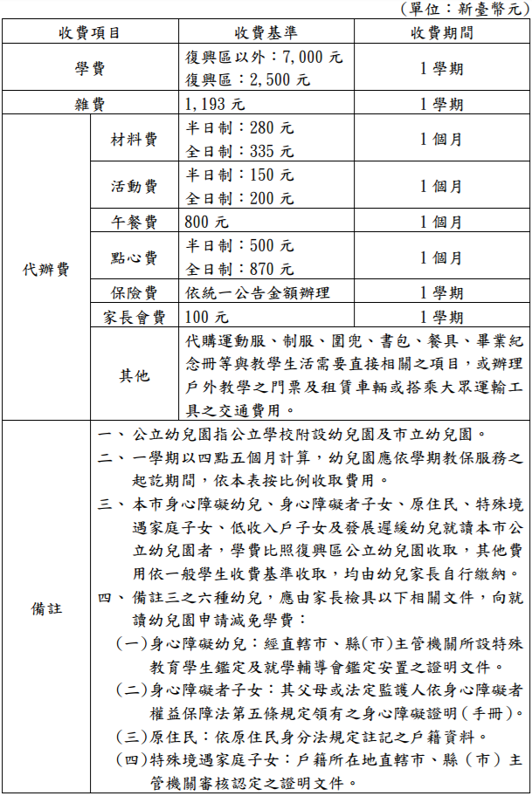
續下頁
續上頁
